Національний Педагогічний університет України імені М.П.Драгоманова

Факультет інформатики

Програмування в інтернеті

Звіт з виконання лабораторної роботи №7

Виконав студент групи 32-іпз

Міщенко Володимир Юрійович

Перевірив викладач

Картух В.Я.

Київ – 2021

Коли користувач вводить інформацію та натискає клавішу Enter, вхід користувача відображається уNotescolumn, а позначка часу цього подання видно в стовпці Timestamp

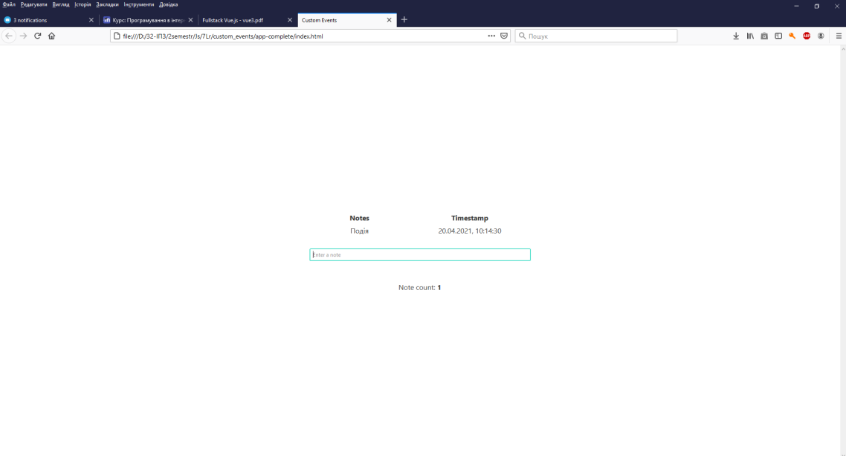

Реалізація додавання події, часу таа видалення з строки після додаваня

